教务系统随堂考试申请
考务成绩——考试事务——随堂考试申请
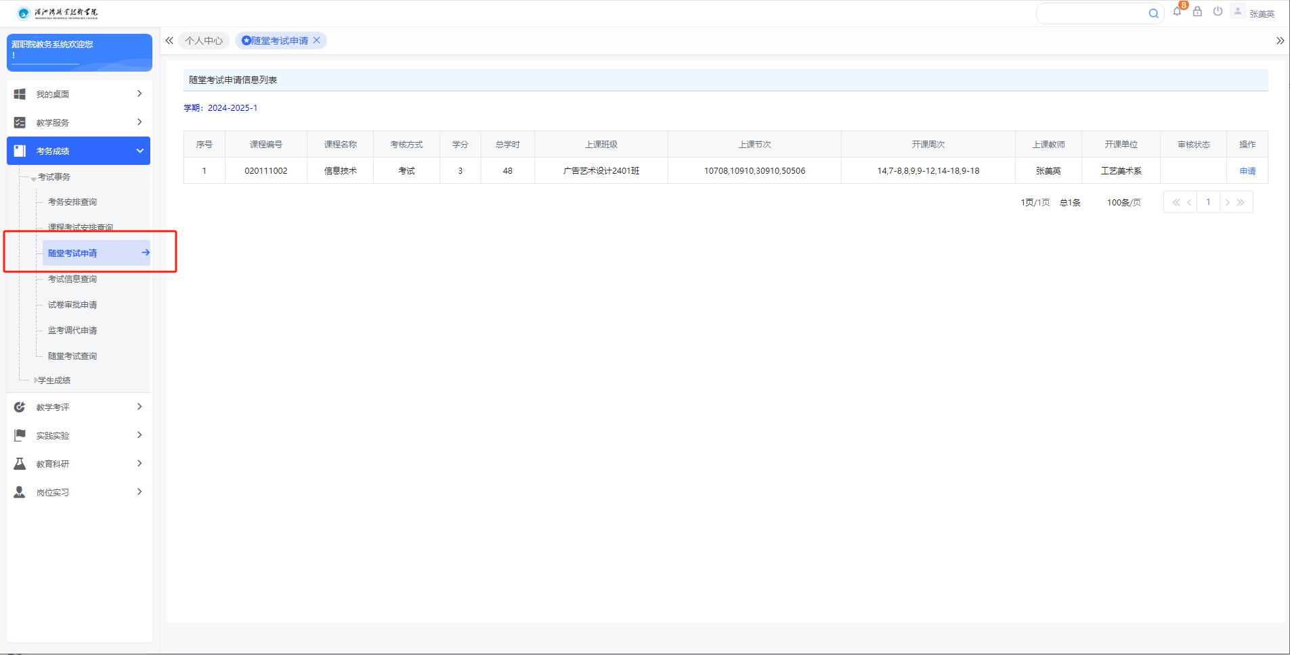

选择要提前考核的课程，点击申请
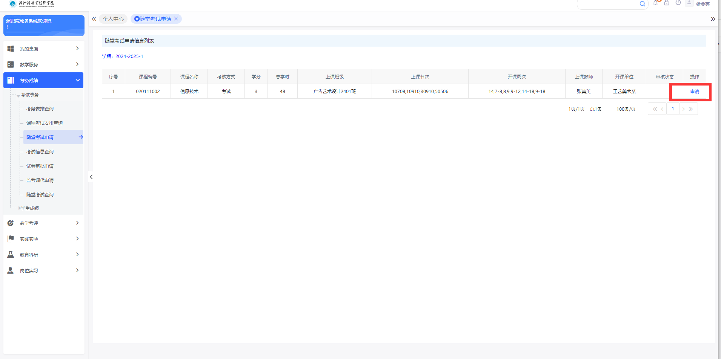

根据实际情况填写，考试类型需与人培上一致，长时间考查科目以及实务考试科目可在“备注”一栏写明考核时间或者写明为“实务考试”。
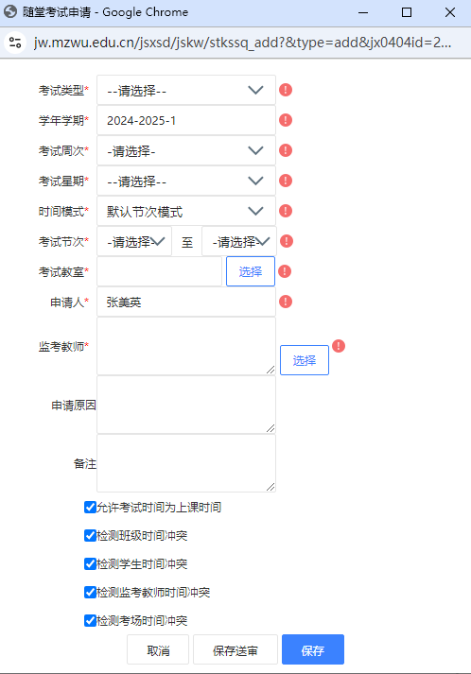

注意：若确认考核所用教室为上课教室，则去掉“检测班级时间冲突”和“检测学生时间冲突”的勾选
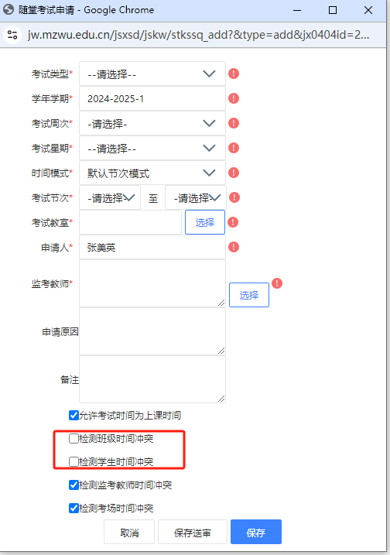

保存送审
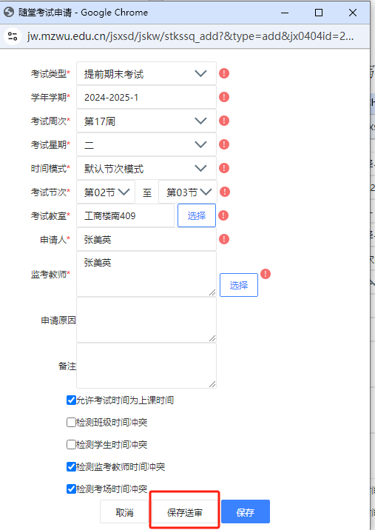

选择审核人并送审（教学秘书审核—院系主任审核—教务处审核）
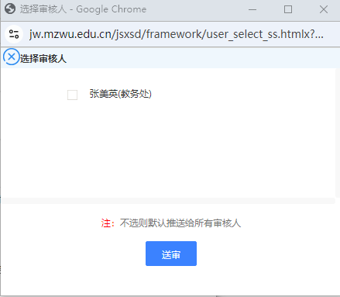

审核通过后学生可于教务系统查询考核时间及地点
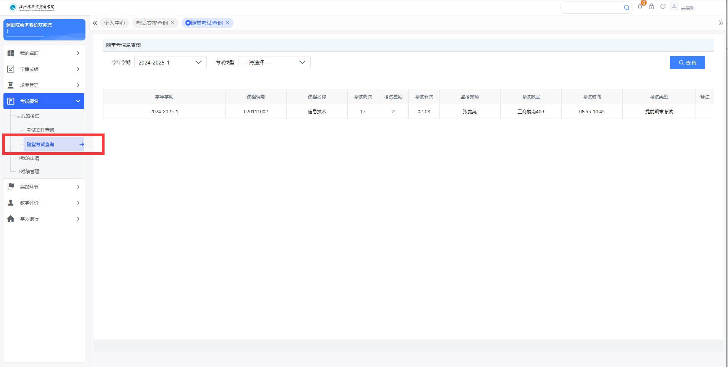
教研室主任审核—教学秘书审核—院系主任审核—教务处审核

考务管理—考务安排管理—随堂考试审核
